Česká Wčela.

Číslo 33 Milá mi zem poswátná, kterauž zowu wlastí, Dne 1. září 2014
milé mi lůno wážné, kde odpočíwají
ostatky sláwy české.
J.Kamenický.

*****************************************************************************************************

Jak dlouho se ještě necháme balamutit?
Pavel Havlíček
30. srpna 2014
Zpráva z médií - Novinky.cz
30. srpna 2014
www.novinky.cz/krimi/346369-soud-poslal-do-vazby-muze-ktery-v-praze-polil-byvalou-pritelkyni-kyselinou.html
Zdroj: http://ceskawcela.pise.cz/222-jak-dlouho-se-jeste-nechame-balamutit.html
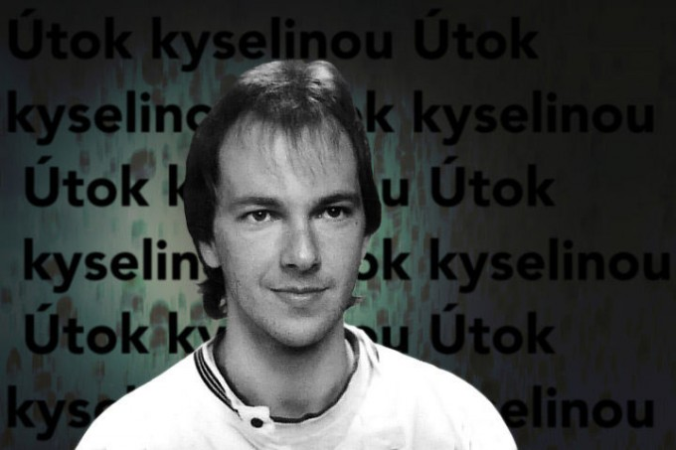
Milan Balamuta
Život tropí hlouposti, a jednu takovou provedl právě teď. Člověk by nevymyslel lepší jméno pro tohohle zvrhlíka, který zřejmě ze zhrzené lásky polil kyselinou obličej své bývalé milenky.
Milan Balamuta.
Netvor, užívající několika příjmení, a tím balamutící své oběti jako jedovatý had, který svou pomstychtivost dovede až k takovýmto děsivým činům. Jeho ego bylo natolik uraženo, že se neštítilo znetvořit obličej a možná i oslepit člověka, dříve mu blízkého a nyní nenáviděného, protože jej k smrti urazil tím, že ho "opustil". A co si teď počne ona nešťastná žena, která včas nepoznala, jaká zrůda se v tomto člověku - pokud se vůbec tak ještě dá nazvat - skrývá?
Nerozpoznala to včas, a to se jí stalo osudným.
Ale tento člověk není jediný, kdo nás v tomto státě balamutí.
Jsou to třeba Rudolf Fian a Tomáš Křepela a jejich spoluviníci, kteří se neštítili vědomě použít metanolu k pančování lihovin, ačkoli dobře věděli, že tím zcela jistě způsobí smrt, případně oslepnutí mnoha nic netušícím a nevinným lidem.
Je to třeba pan ředitel Nemocnice na Homolce Vladimír Dbalý, který vůbec nedbal na čest svého jména, ani své nemocnice, ale pouze a jedině na výši svého konta v bance, a vybavil se na cestu na Seychely kufrem plným zlata.
Jsou to stovky lidí, kteří zbohatli miliardovými podvody s LTO a jinými komoditami, kterým to umožnily naše děravé zákony a nevšímavost našich vládních činitelů v čele s prezidentem Klausem, který jim svou skandální amnestií zařídil beztrestnost.
Jsou to soudci, kteří vědomě a cíleně trpí porušování zákonů a lidských práv v naší zemi, a tím porušují právo našich občanů na spravedlivý společenský řád.
Jsou to všichni zdejší kmotři, kteří se neštítili miliardových krádeží a zpronevěr jen proto, aby se obohatili na náš úkor.
Jsou to někteří naši nejvyšší vládní představitelé a volení zástupci, kteří s nimi od počátku spolupracovali a využívali těchto kontaktů k vlastnímu obohacení. Věděli až příliš dobře, co dělají, ale vůbec se za to nestyděli, naopak na to jsou dodnes ještě pyšní a pokud je někdo z něčeho obviní, domáhají se milionových náhrad za "porušení práva na ochranu osobnosti". A mohou si to klidně dovolit, protože velmi dobře vědí, že nikdo je za to nepotrestá, protože na tom nemá zájem, neboť s nimi jede "v jednom vlaku".
Ale jsou to i naši zpravodajci, kteří se snaží vyrobit z Ruska a jeho hlavního balamuta Putina mírotvorce. Tento chameleon však pod rouškou "humanitární pomoci" pašuje tajně na Ukrajinu po zuby ozbrojené vojáky, aby v zemi "nastolili pořádek", a vrátili ji do jeho područí.
Je to neuvěřitelný stav totální nespravedlnosti a právního nihilismu, v němž se nejen naše země nyní nalézá.
Jak dlouho se ještě necháme balamutit?
To záleží jen na nás.
Uvědomme si, že čím déle budeme vládnoucí zločince trpět, tím toto katastrofální období našich dějin potrvá déle.
Uvědomme si, že svou netečnosti a nečinnosti připravujeme hroznou budoucnost především našim dětem, které nás za to budou jednou proklínat.
A to přece nikdy a nikdo nehodláme dopustit!

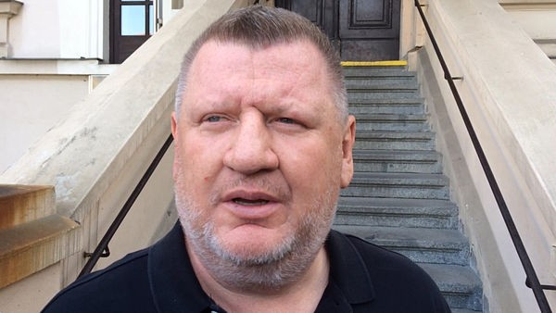
Ivo Rittig - hlavní představitel opery "Mistři kmotři farizejští"
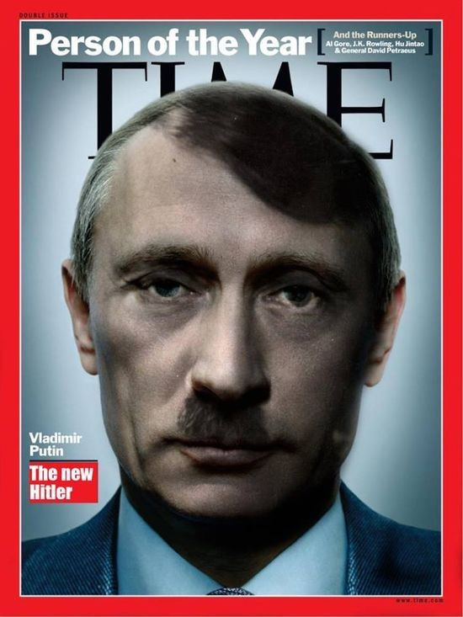
Balamut Putin

Jde nám o krk, ale politici si to neuvědomují. Po Ukrajině jsme na řadě i my. Pravičáci i levičáci, braňme se náruči Ruska, řekl nám Bohumil Doležal
27. 8. 2014 - Parlamentní listy
ROZHOVOR
Putinovo Rusko podle publicisty, politického komentátora a předsedy Klubu na obranu demokracie Bohumila Doležala usiluje o změnu uspořádání ve střední a východní Evropě. „Je to pokus o revizi výsledků studené války. Ukrajina znamená na této cestě velmi významný první krok. Prostředky jsou ty, které známe z vlastních novodobých dějin: vojenská subverse a různé formy bratrské pomoci. Pokud se povede, určitě nebude poslední. Další na řadě je rozložená a demoralizovaná postkomunistická střední Evropa, přesněji řečeno Česko, Slovensko a Maďarsko," vysvětlil v rozhovoru pro ParlamentníListy.cz.
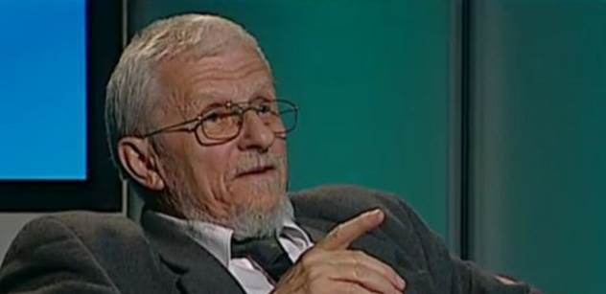
Bohumil Doležal Foto: ČT
Podepsal jste (a možná se i autorsky podílel) červnovou výzvu české vládě Nepomůžeme-li Ukrajině, zítra nikdo nepomůže nám. Zafungoval nějak váš apel a jste spokojený s činností české vlády v této záležitosti?
Výzvu „Nepomůžeme-li Ukrajině, zítra nikdo nepomůže nám" inicioval spolu s dalšími subjekty Klub na obranu demokracie, jemuž předsedám. Na její formulaci i na organizování podpisové akce jsem se velmi výrazně podílel. S výsledkem jsem spokojený - oslovili jsme spoustu lidí, apel podepsala i řada významných představitelů českého veřejného života. To, že výzvu ČTK, veřejnoprávní média i Babišovy a Bakalovy média ignorovaly, patří bohužel k dnešnímu koloritu. Netěší mne to, ale za „totáče" to bylo ještě horší.
Česká vláda se nakonec rozhodla, že bude loajální ke svým spojencům aspoň v tom, že s jistým skřípěním zubů podpoří současné sankce EU vůči Rusku (zatímco prezident, postkomunistické odbory a postkomunistická velkopodnikatelská lobby se omezily na skřípání zubů). Třeba jsme tomu ze svých chabých sil také trochu napomohli.
O co podle vás na Ukrajině dnes jde?
Podstata věci je zcela zjevná: Putinovo Rusko jednoznačně a cílevědomě usiluje o změnu uspořádání středo a východoevropského prostoru, které se prosadilo na počátku devadesátých let po zhroucení Sovětského svazu. Jednoduše řečeno, je to pokus o revizi výsledků studené války. Ukrajina znamená na této cestě velmi významný první krok. Prostředky jsou ty, které známe z vlastních novodobých dějin: vojenská subverse a různé formy „bratrské pomoci“. Pokud se povede, určitě nebude poslední. Mluví se o tom, že další na řadě jsou Pobaltské státy. Nemyslím si to. Další na řadě je rozložená a demoralizovaná postkomunistická střední Evropa, přesněji řečeno Česko, Slovensko a Maďarsko, kde přinejmenším významná část politické elity své západní spojence podráží a projevuje jakousi podivnou neutralitu v konfliktu, v němž nakonec i jí jde o krk.
Souhlasíte se sankcemi vůči Rusku, jde o správný krok?
Sankce vůči Rusku jsou správné, s našimi spojenci se musíme výslovně a jednoznačně solidarizovat. Je jistě otázka, zda jsou dostatečně důsledné, to ukáže čas, a v žádném případě zrovna tohle, malá důslednost, není věc, která by se později nedala napravit. Je také důležité, aby se EU nezhroutila pod ruským tlakem: Každý politický konflikt, zvlášť když má charakter studené války, s sebou nese i nepříjemné důsledky. Pokud bude Západ jednotný a vytrvalý, nezbude nakonec Rusku než vrátit se k rozumnému vyjednávání.
Čím si vysvětlujete, že 46 let po 21. srpnu 1968, kdy k nám vpadla vojska Varšavské smlouvy pod vedením armády sovětské, nemalá část české veřejnosti stojí spíše na straně ruské než ukrajinské? A netýká se to jen komunistů, u nichž se to dá logicky očekávat, ale tyto postoje zastávají i mnozí pravičáci?
Nemám dostatečné údaje, na které straně u nás je většina a na které menšina. Také mne neznepokojuje, že na proruské straně stojí i mnozí „pravičáci“: Jednak čeští pravičáci jsou pravičáky sui generis už vzhledem tomu, že jejich demiurgem byl Václav Klaus, a jednak, dnes nejde o to být pravičákem nebo levičákem, ale být demokratem a hájit zájmy České republiky. A naším zájmem není návrat do ruského imperiálního objetí. Člověk nemusí být nutně od začátku tam, kde je většina. Musí být od začátku na správné straně, protože jen pak může doufat, že se většina, kterou lze o správné věci přesvědčit, k němu nakonec přidá.
Jaká je cesta z ukrajinské krize a jak dlouho potrvá?
Cesta je jen jedna: Obnovit jednotnou a suverénní Ukrajinu, tak jak se ji v roce 1994 zavázaly respektovat světové velmoci včetně Ruska. Všechny ostatní otázky, o jejichž závažnosti nepochybuji (práva ruskojazyčného obyvatelstva, autonomie atp.), lze řešit teprve pak. Na druhou část otázky nedokážu odpovědět, na rozdíl od Miloše Zemana nejsem prognostik. Jsem však optimista, ale jenom potud, pokud se našim spojencům a nám podaří držet se zásad, které kdysi vyjádřil Winston Churchill: v boji rozhodnost, v porážce vzdor, ve vítězství velkomyslnost, v míru dobrá vůle.
Přečtěte si původní materiály ParlamentníchListů.cz přinášející názory Bohumila Doležala, Zdeny Mašínové (z 21. 8.), Jaroslavy Janderové, Michaela Romancova, Anatolije Lebeděva, Františka Laudáta, Jany Černochové, Karla Schwarzenberga, Alexandra Kručinina, Milana Hulíka, doc. Jaroslava Šebka, Matěje Stropnického, Romana Jocha, Hynka Kmoníčka, prof. Václava Hampla, Martina Bursíka (z 6. 8.), Vladimíra Hučína, Jana Vidíma, Jaroslava Lobkowicze, Gabriely Peckové, Daniela Kroupy, Tomáše Zdechovského, Cyrila Svobody, Františka Bublana, Jiřiny Šiklové, Karla Hvížďaly, Jiřího Pehe, Marty Kubišové, Petry Procházkové, Martina Bursíka (z 23. 6.), šéfky hnutí Femen, Zdeny Mašínové (z 21. 5.), Ondřeje Benešíka či Džamily Stehlíkové.

Já jsem kadeřnice, a kdo je tu více?
Pavel Havlíček
Kdeže jsou ty časy, když se říkalo: "Já jsem horník, a kdo je víc?"
O horníka dneska nezavadíš, protože doly jim zavřeli, a jinou práci jim za to nenabídli. A tak dnes bezradně bloudí po ostravských ulicích, nebo zapíjejí svůj žal v některé z místních krčem. Pokud ovšem mají za co, protože práce prostě není, a když ji holt nemáš, pomoz si každý, jak můžeš.
Kdeže jsou ty časy, kdy k nám chodívali drotári až odkudsi z východného Slovenska, vyvolávajíce: "Drátovat, letovat!". Dnes se odevšud ozývá spíše: "Drogovat, fetovat!"
Oni se ti havíři pořád ptají: Jak se máme protlouct životem, když nemáme ani na jídlo, ani na kořalku? To máme jít krást kolejnice nebo kabely?
Ále - praví jim panstvo - neotravujte nás, vy chachaři, těmi svými hloupými otázkami, jak uživit rodinu a malé děti, a podobnými nesmysly. Ať si s tím každý poradí, jak umí. A komu se to nelíbí, ať nám - víte co.
Tuhle situaci, kdy práce nebude, a tudíž lidi nebudou mít na obživu, ani na léčení různých chorob z povolání následkem těžké práce v dolech nebo hutích, už dávno prozíravě předvídala jistá skupina lidí, předurčených k tomu, že jednou převezmou od dělnické třídy otěže vládnutí, a ujmou se moci v tomto státě.
Věděli dobře, že si musí na tuhle dobu ušetřit potřebné síly a základní kapitál. V práci se nikdy nepřetrhli, nebo ji rovnou jako potupnou zavrhli, a kapitál, ten získávali trpělivým přikrádáním například v Řeznictví - uzenářství, nebo v Ovoci - zelenině. Zatímco ostatní se těžce plahočili v různých nevýnosných profesích, tihle hovniválové si zatím v klidu valili své kuličky a plnili si svá bříška labužnickými specialitami, své špajzy nakradeným zbožím a své štrozoky bankovkami. Ti schopnější z nich pak působili jako mobilní finančníci a směnárníci na pražské Picadilly Street - v ulici Palackého, nabízejíce kolemjdoucím výměnu českých korun za tuzexové bony ve výhodných směnných kurzech.
Z této pražské galerky se časem vyvinula naše nová finanční oligalerchie, která dnes ovládá celý finanční trh, a určuje nám kurz koruny vůči euru a všem cizím valutám. Někteří z nich pracují v bankovním sektoru, jiní se stali zaměstnanci ministerstva financí. Ti nejschopnější se pak dokonce stali přímo řediteli a ministry.
Někteří z nich si však nestihli včas zajistit dobrou výchozí pozici, a tak jim na startu chyběly potřebné devízy.
A k nim také patřila jistá kadeřnice Vendula z Brňan. Trvalé ondulace jí moc nevynášely, a tak pořád jen přemýšlela, jak by se snadno dostala k penězům. Vzpomněla si přitom na svého dědečka komunistu a jeho bratra, který byl u Vlajky. Protože jeden nikdy neví, jak se to tu vyvine, že jo. A tak si řekla, že si to musí taky nějak posichrovat. Dala se zaregistrovat jako veřejně známá osoba (zvláště u místních pánů) na kandidátku rovnou u dvou politických stran. Rozdíl v nich nebyl takřka žádný - obě lidem naslibovaly hory doly a pak skutek utek. Vždyť je to přece jedno, kde se válím, jen když to sype.
Ale přestože byla tak mazaná, že se na jedné kandidátce jmenovala Václava a na druhé Vendula, ti šupáci tu její rafinovanou lest prokoukli, a tak se musela nakonec pakovat.
Ale to by v tom byl čert, abych na něco nepřišla - říkala si Vendula. Vždyť sousedovic Jana, ta kantýnská, to přece dotáhla až na kontrarozvědčici! A dokonce uhnala i samotného premiéra, a přes něj pak řídila celou vládu!
Musím se k těm papalášům taky dostat. Snad se pro mě nějakej ten zazobanej trouba najde. Oni tam prý celé dny proklevetí, prožerou a prochlastají, ale k dílu se moc nemají. To by teda fakt pro mě nebyl špatnej flek.
A kdyby to náhodou nevyšlo, zkusím to jako Jourovic Věra. Ta se prý teď dokonce stala úřednicí v nějakém Europarlamentu, či kde. Tam prej se točej úplně nepředstavitelný peníze. A teď tam mají nějak málo ženskejch, a tak doplňují stav, aby se jim to tam pěkně spárovalo. No to by byla přece děsná nuda, jen tak tam sedět a pospávat jako kníže Schwarzenberg. A co by tam taky za ty velký prachy celý dny dělali, že jo!
Tak to by se mi docela zamlouvalo - no, nějakou praxi v tomhle oboru nakonec už mám...
To by tak hrálo, aby ty mrchy na tom byly líp, než já...
Však ony ještě uvidí, kdo je z naší vesnice nejbohatší a nejkrásnější!,š vesnice nejbohatší a n
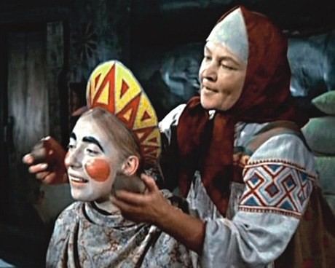
Jak snadno a rychle zbohatnout? To je oříšek!
https://www.youtube.com/watch?feature=player_detailpage&v=8zq__SFauHk

Letošní derniéra "Touhy jménem Einodis"
Pavel Havlíček
29. srpna 2014

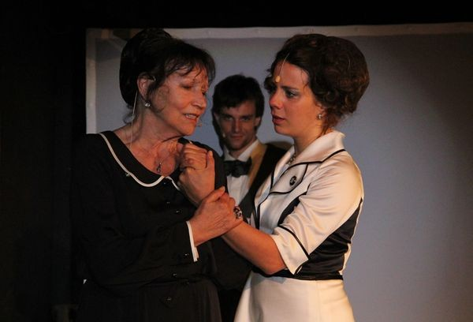
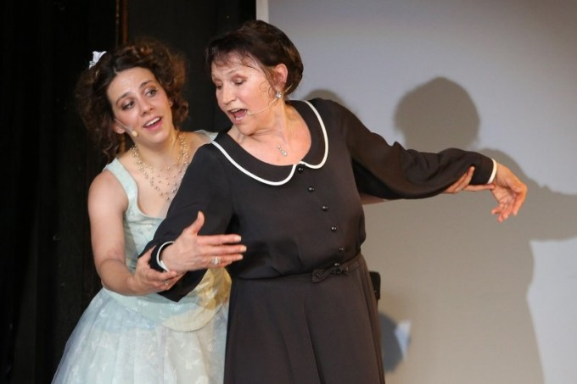
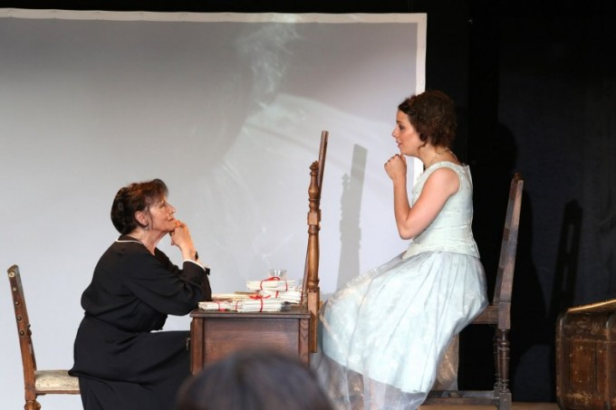
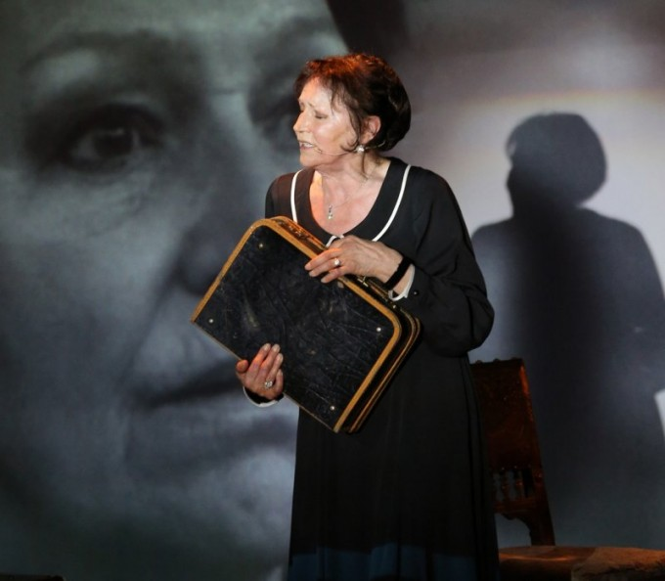
Ačkoliv jsem jej už viděl, nemohl jsem odolat touze spatřit tenhle kouzelný muzikál ještě jednou - vždyť další představení budou až příští rok – a to je až příliš dlouho, a kdo ví, co se do té doby může stát...
Lístek jsem si předem zajistil u své dobré duše – paní Ivety z pokladny Ungeltu. Ona mě už jako častého hosta dobře zná, a tak se mi vždy snaží vyhovět, i když je často šance pramalá. A i tentokrát mi na vyprodaném představení zajistila alespoň přístavek, protože nic jiného už k mání nebylo. Lidé tohle představení milují, a hlavně jeho hlavní protagonistku – Martu Kubišovou. Každý ji touží vidět, slyšet – prostě být při tom, protože podobné pocity, jaké zažijí na jejích vystoupeních, poznají jen málokde...
Dnešní den jsem vůbec celý věnoval Martě. Odpoledne jsem navštívil kino Evald, abych znovu shlédl film "Magický hlas rebelky". Nepřestávám stále v duchu děkovat paní režisérce Olze Sommerové, že se jí podařilo přemluvit ji k natáčení. Ona dobře věděla, co dělá, a také, že točit filmy o podobných lidech je naprosto nutné, protože těch, kdo nám mají být svým ryzím charakterem příkladem, je u nás příliš málo. Jisté hodnoty prostě musí být zvěčněny, protože jen tím zachováme naději na zachování krásných lidských vlastností, jaké reprezentují, a jejich odkazu příštím generacím.
Na Letní scénu jsem dorazil s předstihem, abych si vychutnal atmosféru dychtivého očekávání mimořádného zážitku. Malá komplikace vznikla při tom, když jsem zjistil, že na mou židli byly vydány omylem dvě vstupenky. Ale vše se vyřešilo zásahem pořadatele, a já jsem tím získal mnohem lepší místo, sice také na přístavku, ale hned v první řadě, což mi umožnilo úžasný kontakt s herci i kapelou.
A zážitek to by vskutku ohromný. Také obecenstvo reagovalo mnohem spontánněji a častěji, než tomu bylo loni. Téměř po každé písni následoval potlesk, a na konci představení dokonce i projevy velkého nadšení a standing ovation.
A není divu. Protože slyšeli nádherné melodie Karla Štolby, texty Marty Skarlandtové, a viděli skvělé výkony všech herců v tomto komorním představení, jehož atmosféra je úžasná, protože je nejen reminiscencí na dávno minulé časy, ale má i mnoho co říci k dnešní době. Aneta Langerová svým hlasem i mladistvým naturelem skvěle koresponduje s Martinou vnitřně prožitou postavou zralé baronky, Igor Orozovič výborně zvládá trojroli Maxe Švabinského, Maxe Thuna a básníka Rainera Maria Rilkeho, Milanu Heinovi sedí role Karla Krause a Ondřej Novák dobře zvládl Johannese, bratra Sidonie.
Z nadšených vyjádření diváků vybírám tento od paní Mirky, s níž naprosto souhlasím:
Včera jsem viděla muzikál Touha jménem Einodis a něco tak úžasného jsem už dlouho na naší scéně neviděla. A že jsem toho viděla už dost! Fantastické představení, které poutavou formou, skvělými pěveckými a hereckými výkony - zejména třech hlavních protagonistů Kubišová, Langerová, Orozovič - přibližuje nelehký osud nejen baronky Sidonie Nádherné, ale zároveň je i průřezem historií. Smutek na člověka padá ale z toho, že řada překrásných textů je dnes už opět aktuální! Dovádivou scénu mladé Sidonie a Johanesem budu dlouho, dlouho nosit v hlavě, stejně jako celé představení. Snad se mi podaří vidět je ještě jednou! Díky všem, kteří se na něm podíleli - panem Heinem počínaje, přes Martu Skarlandtovou, všechny další aktéry, až po posledního osvětlovače!
V závěru představení jsem náležitě využil své výhodné pozice, a předal Martě vínovou růži.
Nevěřili byste, jak Martě slušela k jejím černým šatům, které obléká ve své roli baronky Sidonie.
Byla totiž docela obyčejná, ale přesto nádherná.
Stejná, jako bylo jméno hraběnky Sidonie.
Stejná, jako je Marta.
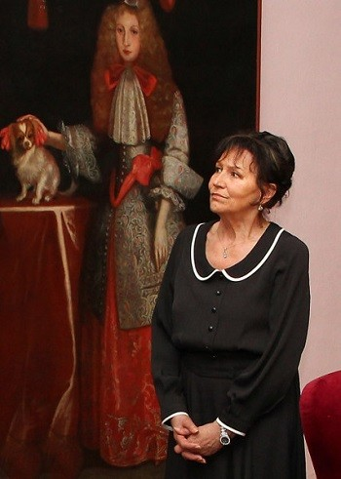
Marta Kubišová a Sidonie Nádherná
Já chci být volná - Marta Kubišová a Aneta Langerová
www.youtube.com/watch
Einodis - Marta Kubišová
www.youtube.com/watch
Neumím být věrná - Aneta Langerová
www.youtube.com/watch

Stoletý kurýr
Blesk provrtal školu, zapaloval peřiny a zabíjel
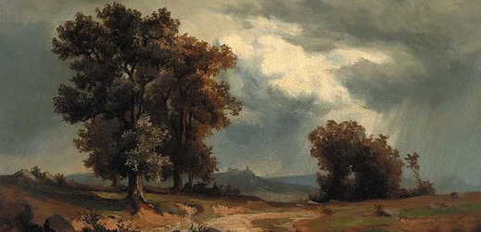
12. až 14. červenec 1914: Do počátku války scházely dva týdny, takže se zatím neblýskalo ze šrapnelů nad zákopy. Větším nepřítelem než nepřátelské armády byla zatím příroda. Blesky útočily, kde jen mohly.
Zákonná povinnost opatřit veřejné budovy hromosvodem existuje od roku 1969 a teprve od roku 2009 musejí být tímto zařízením opatřeny i všechny novostavby rodinných domů. Před sto lety však hlavně český a moravský venkov o významu hromosvodu dost pochyboval, ačkoliv vynález Prokopa Diviše už od konce 18. století využívala šlechta a vůbec první hromosvod byl umístěn na zámku v Měšicích v roce 1775 (zámek tehdy patřil Nosticům a domácím učitelem tu býval Josef Dobrovský).
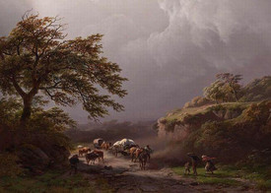
Blesk způsobil díry velikosti hlavy
Nedělní Národní politika z 12. července 1914 přinesla hned několik zpráv o neštěstích, která způsobily blesky. Domy bez hromosvodů zásah samozřejmě odnesly nejhůře.
"Prudká bouře strhla se nad Spáleným Poříčím. U samé říčky při mostě udeřil blesk do domku obchodníka E. Bejsty a v několika minutách vypukl na půdě, kde byla veliká zásoba sena, oheň. V nepatrné vzdálenosti na druhé straně říčky udeřilo do štítu stavení J. Krejčího. Blesk srazil mnoho tašek a cihel a způsobil na omítce štítu četné paprskovité rýhy. V domku ve všech místnostech byly údery blesku patrny. Na stropech pěti místností způsobil značný počet děr velikosti dlaně až hlavy. Četní obyvatelé domu vyvázli bez pohromy."
Podobně dopadl strážní domek výhybkáře v Krásném Březně. "Blesk udeřil do budky výhybkáře A. Junga, jenž zůstal delší dobu v bezvědomí."
Jak blesk provrtal školu bez hromosvodu
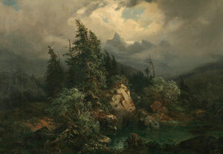
Následky úderu blesku ve Spáleném Poříčí i Krásném Březně by přitom výrazně omezilo užití hromosvodu. Venkov však význam tohoto vynálezu přijímal s rozpaky, hromosvod neměly ani mnohé státní či obecní budovy, takže v červenci 1914 uhodil blesk i do školy v obci Heřmaň u Písku (školní rok v roce 1914 končil v půli července a nový začínal v půli září).
"Náhle sjel blesk do školní budovy přeplněné žáky a v pravém slova smyslu ji od shora až dolů provrtal, neušetřiv snad ani jediné místnosti. Ve III. třídě v prvém poschodí spadla veškerá omítka stropní i s rákosím. Možno věru mluviti o štěstí, že právě tato třída měla prázdno a tudíž děti ochráněny od jisté záhuby. Do vedlejší třídy, kde konalo se vyučování, vnikl blesk stropem a po rozbití dvou oken a vybourání zdiva pokračoval v díle zkázy dále. Byt řídícího učitele v pravém slova smyslu vyplenil. Omítka stropní i s rákosováním sřítila se rázem ve třech místnostech. Jako zázrakem vyvázla choť řídícího, dlící v kuchyni. Po prvém omámení vzchopila se, hnána pudem sebezachování, vyběhla na chodbu a uhasila na sobě hořící šaty a vlasy. Školní mládež prchala v divém chvatu z místa hrůzy," vylíčil událost očitý svědek, jenž se svěřil Národní politice.
A pořád se blýská
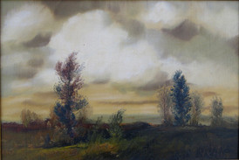
List pochopitelně kritizoval, že škola nebyla opatřena hromosvodem. "Nutno se zmíniti o nesvědomitosti mnohých školních rad, jež z nepochopitelné lehkomyslnosti nedají zříditi na školní budově řádné hromosvody."
Z nebes šlehaly blesky i v dalších dnech: "Ve Valu zabil blesk ve světnici u Dvořáků 18letého syna sedícího na posteli vedle otce. Otec byl na jedné noze ochromen."
A Národní politika ze 14. července 1914 zase uvedla: "Ani v peřinách není bezpečno před bleskem. Při bouři udeřil blesk v Branné u Třeboně do hrušky a odraziv se, vjel do stavení, a to ve světnici přímo do postele s peřinami a zapálil slamník. Oheň byl vzápětí uhašen. U Nových Hradů zabil blesk šest dítek na poli."

